教师招聘体检注意事项
- 因新冠疫情防控工作需要，体检过程中请佩戴口罩，配合工作人员做好流调。
2.体检时间及地点
时间：2022年12月17日早7点
地点：阳谷县人民医院西病房楼一楼体检中心
咨询电话：0635-5106117
3.体检采血时间为每日上午7：30---10：00。请您携带本人身份证原件来前台按秩序办理体检手续。
4.体检前一天，请您清淡饮食、勿饮酒、勿劳累。体检当天早晨不吃任何食物（包括水、牛奶、豆浆、含糖饮料、口香糖等），勿服药，但有慢性病需按时服药如高血压病者可用一小口水送服降压药；降糖药需随时携带。
5.空腹项目：静脉采血、腹部彩超、幽门螺杆菌检测，空腹项目完成后再用餐。
6.体检当天请穿宽松衣服，便于穿脱。女士请不要穿连裤袜、长筒靴。
7.X线检查前，请您取下金、银、玉等饰物；贵重物品请自行妥善保管。怀孕、可能已受孕者、三个月内备孕的男女双方，请预先告知医护人员，建议勿作Ｘ线拍片。
8.抽血后请局部按压5分钟，不要揉动，避免皮下出血；留取尿液标本时，请注意留取中段尿标本。
9.在进行各科检查时请将您目前身体的不适和曾患疾病告知医生，并按体检预定项目逐项检查，不要漏项，以免影响最后的体检结论。
10.检查完毕，请您将体检指引单交回前台。
11.体检报告可以扫下方二维码查询，有疑问可拨打电话0635- 5106117咨询，也可来医院体检中心找医生问诊，请您认真对待医生给您的终检健康建议,必要时及时复诊和治疗！

女士特别提示：
1.怀孕、可能已受孕者或三个月内备孕的女性，请预先告知医护人员，建议勿作Ｘ线拍片、妇科检查。
2.月经期请勿留取尿液标本化验，不做妇科检查，待经期结束后补检。
3.女性体检者最好憋好尿来，或在做妇科超声前2小时饮温水6～8杯（约600-800ml），以保证盆腔超声检查结果的准确性。
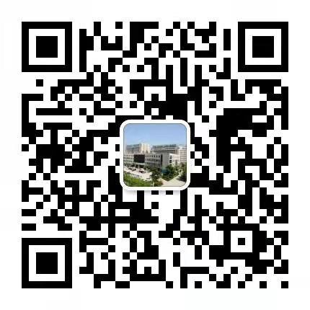
阳谷县人民医院祝您身体健康、万事如意！

